東神楽町地区別まちづくり計画

花と大地と笑顔の東神楽
－次世代に受け継ぐ幸せな暮らし－
（令和7年度～令和18年度）

北海道東神楽町

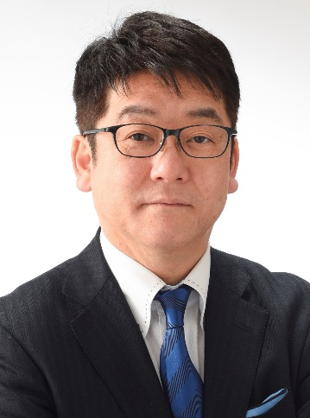

東神楽町地区別まちづくり計画

「東神楽町地区別まちづくり計画」策定にあたり

東神楽町長 山本 進

ああああああああああああああああああああああああああああああああああああああああああああああああああああああああああああああああああああああああああああああああああああああああああああああああああああああああああああああああああああああああああああああああああああああああああああああああああああああああああああああああああああああああああああああああああああああああああああ
ああああああああああああああああああああああああああああああああああああああああああああああああああああああああああああああああああああああああああああああああああああああああああああああああああああああああああああああああああああああああああああああああああああああああああああああああああああああああああああああああああああああああああああああああああああああああああああああああああああああああああああああああああああああああああああああああああああああああああああああああ
ああああああああああああああああああああああああああああああああああああああああああああああああああああああああああああああああああああああああああああああああああああああああああああああああああああああああああああああああああああああああああああああああああああああああああああああああああああああああああああああああああああああああああああああああああああああああああああああああああああああああああああああああああああああああああああああああああああああああああああああああああああああああああああああああああああああああああ
ああああああああああああああああああああああああああああああああああああああああああああああああああああああああああああああああああああああああああああああああ

令和〇年○月

目次

計画編
○第1章 地区別計画の策定にあたって

（１） 地区別まちづくり計画とは・・・・・・・・・・・・・・・・・・・・・・・
（２） 計画の位置づけ・・・・・・・・・・・・・・・・・・・・・・・・・・・・
（３） 計画の期間・・・・・・・・・・・・・・・・・・・・・・・・・・・・・・

○第2章 地区計画の体制と流れ

（１） 庁内策定体制・・・・・・・・・・・・・・・・・・・・・・・・・・・・・
（２） 策定スケジュール・・・・・・・・・・・・・・・・・・・・・・・・・・・

○第3章 地区別まちづくり計画
１．東神楽町管内図
２．地区会議の進め方（全4回）
３．地区別計画
（１） 東聖・ひじり野地区・・・・・・・・・・・・・・・・・・・・・・・・・・
（２） 聖台地区・・・・・・・・・・・・・・・・・・・・・・・・・・・・・・・
（３） 中央市街地地区・・・・・・・・・・・・・・・・・・・・・・・・・・・・
（４） 忠栄地区・・・・・・・・・・・・・・・・・・・・・・・・・・・・・・・
（５） 稲荷地区・・・・・・・・・・・・・・・・・・・・・・・・・・・・・・・
（６） 八千代地区・・・・・・・・・・・・・・・・・・・・・・・・・・・・・・
（７） 志比内地区・・・・・・・・・・・・・・・・・・・・・・・・・・・・・・

資料編

１ 計画検討経過・・・・・・・・・・・・・・・・・・・・・・・・・・・・・
２ 地区会議設置要項・・・・・・・・・・・・・・・・・・・・・・・・・・・
３ 地区会議委員・・・・・・・・・・・・・・・・・・・・・・・・・・・・・

第１章 地区別計画の策定にあたって

（１）地区別まちづくり計画とは

本町は、令和７年度を初年度とする第9次総合計画において「花と大地と笑顔の東神楽 ～次世代に受け継ぐ幸せな暮らし～」を将来像に掲げ、魅力的なまちづくりに向けた様々な分野での取り組みを進めています。
しかし、本当に魅力的なまちづくりを進めていくためには、町全体の視点だけではなく、身近な地域での課題解決に向けた取り組みが求められています。
このため、地域の公民館が中心となり地域の課題や現状を把握し、住民の代表と行政が、互いに知恵を出し合い、それぞれの役割や責任を確認し、地区のまちづくりの目標や課題、その解決方法、住民と行政が協働して取り組んでいく活動などを「地区別まちづくり計画」としてまとめました。

（２）計画の位置づけ

本計画は、基本構想・基本計画・実行計画で構成された第８次総合計画とまちづくりを進める両輪と位置づけ、魅力的なまちづくりを進めていきます。

（３）計画期間

本計画の計画期間は、令和７年度を初年度として、第９次総合計画と同様に目標年度を令和１８年度とします。また、計画の進捗状況等に応じて、計画の見直しを行います。

